***Конспект интегрированного занятия в старшей группе по развитию речи***

***Составитель: Лямина С.С.***

**Интеграция образовательных областей:** речевое развитие, социально-коммуникативное развитие, познавательное развитие, физическое развитие.

**Задачи:**

- расширять словарный запас: томатный, садовод, дегустатор,

- закрепить умение детей описывать предмет по предложенной схеме,

- развивать фонематический слух (находить местоположение слова в предложении и отображать его на карточке),

- описывать словами свои вкусовые впечатления,

- упражнять детей в образовании прилагательных,

- развивать творчество, логическое мышление, умение работать в коллективе.

**Виды детской деятельности:** коммуникативная, игровая, познавательно- исследовательская, двигательная.

**Форма организации детей:** фронтальная.

**Средства обучения для детей**: муляжи овощей и фруктов, схема описания овощей и фруктов, нарезанные кубиками овощи и фрукты на шпажках для игры «Узнай на вкус», карточки бумаги с таблицей из трех ячеек и изображение лимона на картонном квадрате размером с одну ячейку на каждого ребенка, изображение буквы «А» на каждого ребенка, магнитная доска и буквы на магнитах для составления слова «Сок», наглядные пособия с изображением овощей и фруктов, из которых можно приготовить сок, карта группы с указанием места, где спрятан ключ.

**Ход занятия**

В дверь раздается стук, входит «почтальон» и приносит посылку – сундук на замке.

Воспитатель: ребята, посмотрите, нам прислали посылку… От кого же она? (читает) от графинь Вишенок, но где же ключик от замка, как нам теперь его открыть? (рассматривает с детьми сундук). В это время раздается телефонный звонок, воспитатель «разговаривает» по телефону с синьором Помидором, который спрятал ключ и отдаст его только тогда, когда дети выполнят все его задания. Каждое последующее задание он будет высылать SMS – кой после выполнения предыдущего.

Воспитатель (читает SMS сообщение): первое задание «Купить овощи или фрукты»:

На прилавке разложены муляжи овощей и фруктов. Воспитатель – продавец. Задание детям: чтобы «купить» тот или иной фрукт или овощ нужно по схеме (см. приложение №1) правильно описать его: цвет, форма, где растет, какой на вкус, чем его едят и т.д. Если ребенок правильно по схеме описывает овощ или фрукт, то «покупает» его. Задание можно усложнить, пригласив на роль продавца ребенка. Все «купленные овощи и фрукты складываются в корзинку для синьора Помидора).

Воспитатель (читает SMS сообщение со вторым заданием): синьор Помидор выслал вам фрукты, которые находятся в дегустационной комнате. Кто знает, что это за комната и что в ней делают? (выслушивает варианты предположений детей). Дегустатор медленно, внимательно пробует различные продукты или напитки и оценивает их вкусовые качества. Синьор Помидор приглашает вас сегодня побыть в роли дегустаторов.

на тарелочке нарезаны кубиками фрукты и овощи на шпажках. Воспитатель предлагает воспитанникам с завязанными глазами попробовать, описать свои вкусовые ощущения и правильно назвать то, что они попробовали.

**Игровая релаксация.**

Воспитатель: а вы знаете, кто такой садовод (выслушивает ответы детей, объясняет, из каких двух слов образовалось это слово), а что делают весной садоводы (выслушивает варианты ответов детей), конечно, сейчас садоводы и овощеводы засеивают семена для рассады. Представьте себе, что я – садовод, а вы - вы – семена овощей. Сейчас я вас посажу в землю (воспитатель поочередно касается каждого ребенка и он приседает). Вот из семян начинают вырастать всходы (дети медленно встают), ростки тянутся к солнышку (вытягивают руки вверх – мышечное напряжение), а солнце продолжает припекать и всходы начинают увядать (руки ослаблены, голова опущена – мышечное расслабление), но вот пошел дождик и всходы опять ожили, и тянуться к солнышку (вытягивают руки вверх – мышечное напряжение). Игра повторяется два, три раза.

Воспитатель (читает SMS сообщение с третьим заданием): синьор Помидор приглашает вас сесть за столы и поиграть в игру «Определи, где находится буква»

Дети проходят и садятся за столы, перед каждым из них лежит лист бумаги с таблицей из трех ячеек и изображение буквы «А» на картонном квадрате размером с одну ячейку. В зависимости от нахождения буквы в слове, дети переставляют квадратик с изображением по таблице. Примерные слова: арбуз, клюква, картошка, ананас, репа, апельсин, мандарин, свекла и т. д.

Воспитатель (читает SMS сообщение с четвертым заданием): синьор Помидор приглашает вас сесть за столы и поиграть в игру «Определи, где находится слово».

Дети откладывают карточку с буквой и берут карточку с изображением лимона на картонном квадрате размером с одну ячейку. В зависимости от нахождения слова «Лимон» в предложении, дети переставляют квадратик с изображением по таблице. Примерные предложения: Лимон растет на дереве. Кожура лимона желтая. Лимон богат витамином С. Чай с лимоном полезен. Хочешь быть здоров – ешь лимон.

**Шестое задание:**

Воспитатель: А как вы думаете, что можно приготовить из фруктов? (выслушивает варианты ответов детей). Синьор Помидор прислал вам буквы, из которых нужно составить слово и мы узнаем, как называется еще одно блюдо, которое можно приготовить из овощей и фруктов (дети подходят к магнитной доске, где в беспорядке находятся буквы, совместно они пытаются составить слово «Сок».

Воспитатель: соки бывают разные, давайте я вам буду показывать картинки, а вы мне назовете, как этот сок называется. Например: картинка с изображением винограда – предполагаемый ответ: виноградный сок.

Воспитатель: как вы считаете, с какими заданиями синьора Помидора мы сегодня справились хорошо, а с какими – не очень? (выслушивает предполагаемые ответы детей, подводит итоги). Синьор Помидор прислал нам карту нашей группы, по которой вы можете найти ключ от сундука (дети рассматривают карту и находят ключ), открывают сундук, наполненный яблоками. Воспитатель предлагает всем помыть руки и съесть яблоки, присланные графинями Вишенками.

**Приложение №1**

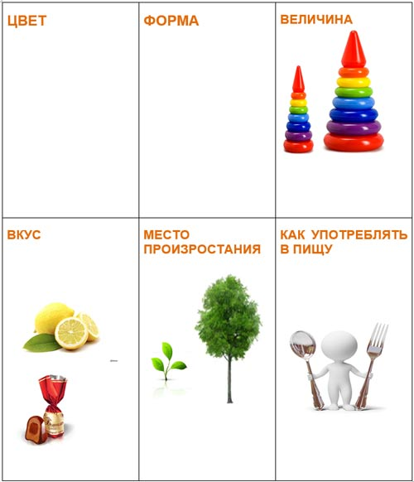

**Приложение №2**

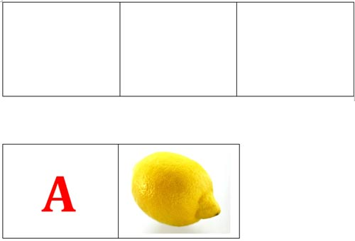

**Приложение №3**

